

ОБЩЕСТВО С ОГРАНИЧЕННОЙ ОТВЕТСТВЕННОСТЬЮ

«ИННОВАЦИИ»

ФИЛЬТР ОСВЕТЛИТЕЛЬНЫЙ ФОВ

ПАСПОРТ

ФОВ-1,4-6 ПС

Зав. № ИНВЦ 035

г. Нижний Новогрод

СОДЕРЖАНИЕ

1. Назначение .......................................................................................................... 3

2. Технические характеристики............................................................................. 3

3. Конструкция и основные элементы ................................................................. 4

4. Условия хранения и транспортировки.............................................................. 4

5. Гарантийные обязательства .............................................................................. 4

6. Условия гарантийного обслуживания ............................................................. 5

7. Информация о сертификации ........................................................................... 6

8. Комплект поставки……………………………………………………………..6

9. Свидетельство о приемке …………………………………………………….. 6

1. НАЗНАЧЕНИЕ

Осветлительные фильтр ФОВ является фильтром насыпного типа, предназначен для удаления из воды взвешенных примесей разной степени дисперсности и может применяться в схеме водоподготовительных установок электростанций, промышленных и отопительных котельных, различных технологических процессов.

2. ТЕХНИЧЕСКИЕ ХАРАКТЕРИСТИКИ

Фильтр ФОВ изготовлен в соответствии с ОСТ 24.271.25-74.

Таблица 1 - Основные технические характеристики

|  |  |  |  |  |
| --- | --- | --- | --- | --- |
| 1 | Тип фильтра | осветлительный вертикальный | | |
| 2 | Производительность максимальная, м3/ч | 2 | | |
| 3 | Диаметр корпуса, мм | Dн 1420 | | |
| 4 | Толщина корпуса, мм | 6 | | |
| 5 | Высота корпуса, мм | 2420 | | |
| 6 | Рабочее давление, МПа | 0,6 | | |
| 7 | Давление при гидравлических испытаниях, МПа | не мене 0,9 | | |
| 8 | Рабочая температура, ºC | не более 40 | | |
| 9 | Объем фильтрующей загрузки, куб.м | не менее 0,24 | | |
| 10 | Материал корпуса | Углеродистая сталь | | |
| 11 | Люки-лаз | Ø500 мм | Количество, шт. | Материал |
| 1 | углеродистая сталь |
| 12 | Смотровой люк | овальный 200х250 мм | Количество, шт. | Материал |
| 1 | углеродистая сталь |
| 13 | Верхнее распределительное устройство (ВРУ) | тарельчатый перелив | | Материал |
| углеродистая сталь |
| 14 | Нижнее распределительное устройство (НРУ) | ложное дно | | Материал |
| углеродистая сталь |
| 15 | Фильтрующие элементы НРУ | колпачки дренажно-щелевые, тип 4-П, G1/2-В | Количество, шт. | Материал |
| 40 | полистирол |
| 16 | Антикоррозионное покрытие наружной поверхности корпуса фильтра | Материал  Грунт-эмаль 3в1 | | Цвет |
| RAL 5010 |
| 17 | Антикоррозионное покрытие внутренней поверхности корпуса фильтра | Материал  Грунт-эмаль 3в1 | | Цвет |
| RAL 7004 |
| 18 | Штуцера корпуса (фланцевое соединение) | Назначение | | Ду, мм |
| Подвод исходной воды | | 150 |
| Отвод исходной воды | | 150 |
| Гидрозагрузка | | 50 |
| Гидровыгрузка | | 50 |
| 19 | Гарантийный период | 12 месяцев с установки (но не более 18 месяцев с момента отгрузки) | | |
| 20 | Срок службы | Не менее 15 лет | | |

3. КОНСТРУКЦИЯ И ОСНОВНЫЕ ЭЛЕМЕНТЫ

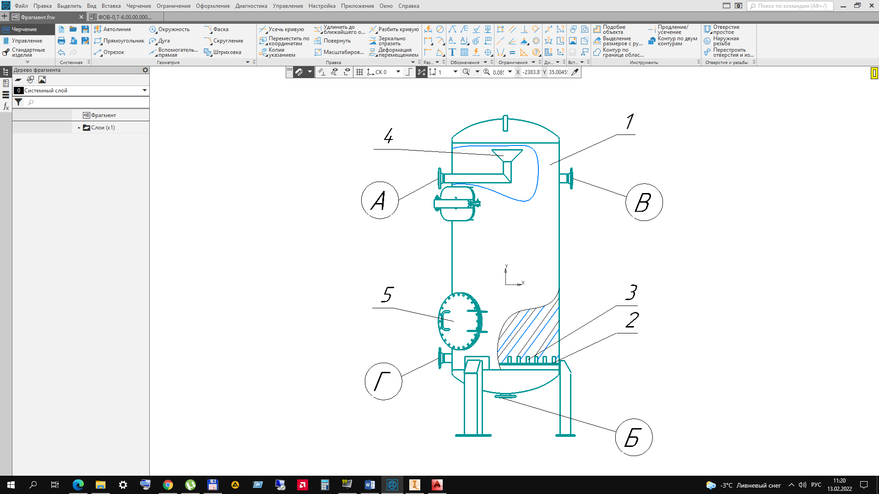

Рисунок 1 - Устройство фильтра и основные размеры

А – подвод исходной воды; Б – отвод обработанной воды; В – штуцер для гидрозагрузки; Г – штуцер для гидровыгрузки. 1 – Корпус, 2 - Нижнее дренажно-распределительное устройство; 3 - Дренажные щелевые колпачки; 4 – Верхнее распределительное устройство; 5 – Люк-лаз.

4. УСЛОВИЯ ХРАНЕНИЯ И ТРАНСПОРТИРОВКИ

Фильтр допускается транспортировать любым видом транспорта в соответствии с правилами перевозки грузов и требованиями погрузки и крепления грузов, действующими на данном виде транспорта.

Погрузочно-разгрузочные работы на предприятии производить в соответствии с   
ГОСТ 12.3.020. Фильтр следует оберегать от ударов и механического воздействия, а их поверхность – от нанесения царапин. При перевозке фильтры следует укладывать на ровную поверхность транспортных средств, предохраняя от острых металлических углов и ребер платформы.

ВНИМАНИЕ! Запрещается сбрасывать фильтр и упаковку с с транспортных средств и погрузочных площадок!

5. ГАРАНТИЙНЫЕ ОБЯЗАТЕЛЬСТВА

Изготовитель гарантирует соответствие фильтров требованиям безопасности при условии соблюдения потребителем правил использования, транспортировки и хранения, монтажа и эксплуатации.

Гарантия распространяется на все дефекты, возникшие по вине завода-изготовителя.

Гарантия не распространяется на дефекты, возникшие в следующих случаях:

нарушения режимов хранения, монтажа, испытания, эксплуатации и обслуживания изделия, ненадлежащая транспортировка и погрузочно-разгрузочные работы. Монтаж изделий лицами, не имеющими подтверждённой квалификации и подтверждённого допуска к работам по монтажу и обслуживанию инженерных систем; наличие следов физического воздействия, не имеющего отношения к непосредственному назначению данного изделия. Наличие следов воздействия химических веществ, агрессивных к материалам изделия, наличие повреждений, вызванных обстоятельствами непреодолимой силы (пожар, затопление, стихийные бедствия и др.). Наличие повреждений, вызванные неправильными действиями потребителя, наличие следов постороннего вмешательства в конструкцию изделия.

ВНИМАНИЕ! Производитель оставляет за собой право без уведомления вносить незначительные изменения в конструкцию изделий, не ухудшающие его основных эксплуатационных характеристик и потребительских свойств

6. УСЛОВИЯ ГАРАНТИЙНОГО ОБСЛУЖИВАНИЯ

Срок службы фильтра – не менее 15 лет.

Срок гарантии – 12 месяцев с установки (но не более 18 месяцев с момента отгрузки).

Претензии к качеству товара могут быть предъявлены в течение гарантийного срока, при этом покупатель предоставляет следующие документы:

1. Заявление в произвольной форме, в котором указываются:

- название организации или Ф.И.О. покупателя, фактический адрес и контактные телефоны;

- название и адрес организации, производившей монтаж;

- основные параметры системы, в которой использовалось изделие;

- краткое описание дефекта.

2. Документ, подтверждающий покупку изделия (накладная, квитанция).

3. Акт гидравлического испытания системы, в которой монтировалось изделие.

4. Копия лицензии монтажной организации и удостоверение о квалификации монтажника.

5. Копия разрешения эксплуатационной организации, отвечающей за систему, в которой было установлено изделие, на установку данного изделия.

6. Заполненный гарантийный талон.

Также необходимо предоставить аварийное изделие и ёмкость 1л. с образцом жидкости из системы (либо акт о химическом составе транспортируемой по системе среды).

Неисправные изделия в течение гарантийного срока ремонтируются бесплатно.

Решение о замене или ремонте изделия принимает компания-продавец или сервисный центр.

Заменённое изделие или его части, полученные в результате ремонта, переходят в собственность сервисного центра. Затраты, связанные с демонтажом/монтажом и транспортировкой неисправного изделия в период гарантийного срока Покупателю не возмещаются.

В случае необоснованности претензии, затраты на диагностику и экспертизу изделия оплачиваются Покупателем.

Изделия принимаются в гарантийный ремонт (а также при возврате) полностью укомплектованными.

7. ИНФОРМАЦИЯ О СЕРТИФИКАЦИИ

Сертификаты соответствия:

№200782 от 17.04.2020

№30935 от 26.05.2021

№31968 от 29.05.2021

№31423 от 27.05.2021

№20365 от 03.04.2021

№118-1514 от 17.01.2020

№170-8 от 23.07.2021

8. КОМПЛЕКТ ПОСТАВКИ

В комплект поставки входят:

- Фильтр ФОВ-1,4-6 – 1 шт.;

- Паспорт – 1 шт.;

- Руководство по эксплуатации – 1 шт.

9. СВИДЕТЕЛЬСТВО О ПРИЕМКЕ

Фильтр ФОВ-1,4-6 зав. № ИНВЦ 035 изготовлен в полном соответствии с   
ОСТ – 24.271.25-74.

Фильтр подвергнут визуальному контролю и гидравлическому испытанию пробным давлением 0,9 МПа. УЗК 100%

Фильтр признан годным для работы с указанными в настоящем паспорте параметрами.

Штамп ОТК ___________________________

(подпись)                 (расшифровка подписи)

Дата упаковки ___________________________

Упаковщик ____________________________

(подпись)    (расшифровка подписи)